|  |  |  |  |  |
| --- | --- | --- | --- | --- |
| 1 | strugarka T-54-2/1 | JAROMA  DSVB-40 | 1993r | Sprawna. Nie można oszacować stopnia zużycia eksploatacyjnego |
|  |  | Szerokość noża tnącego 40cm |  |  |

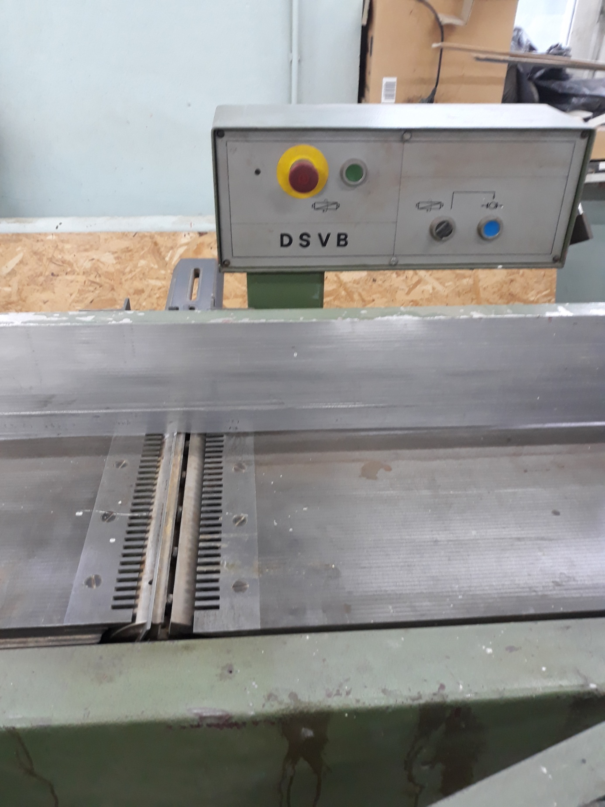

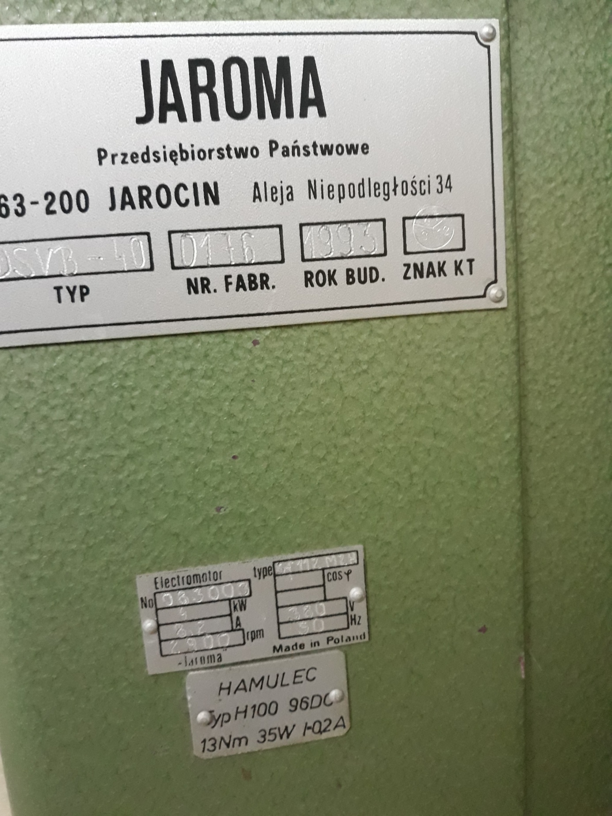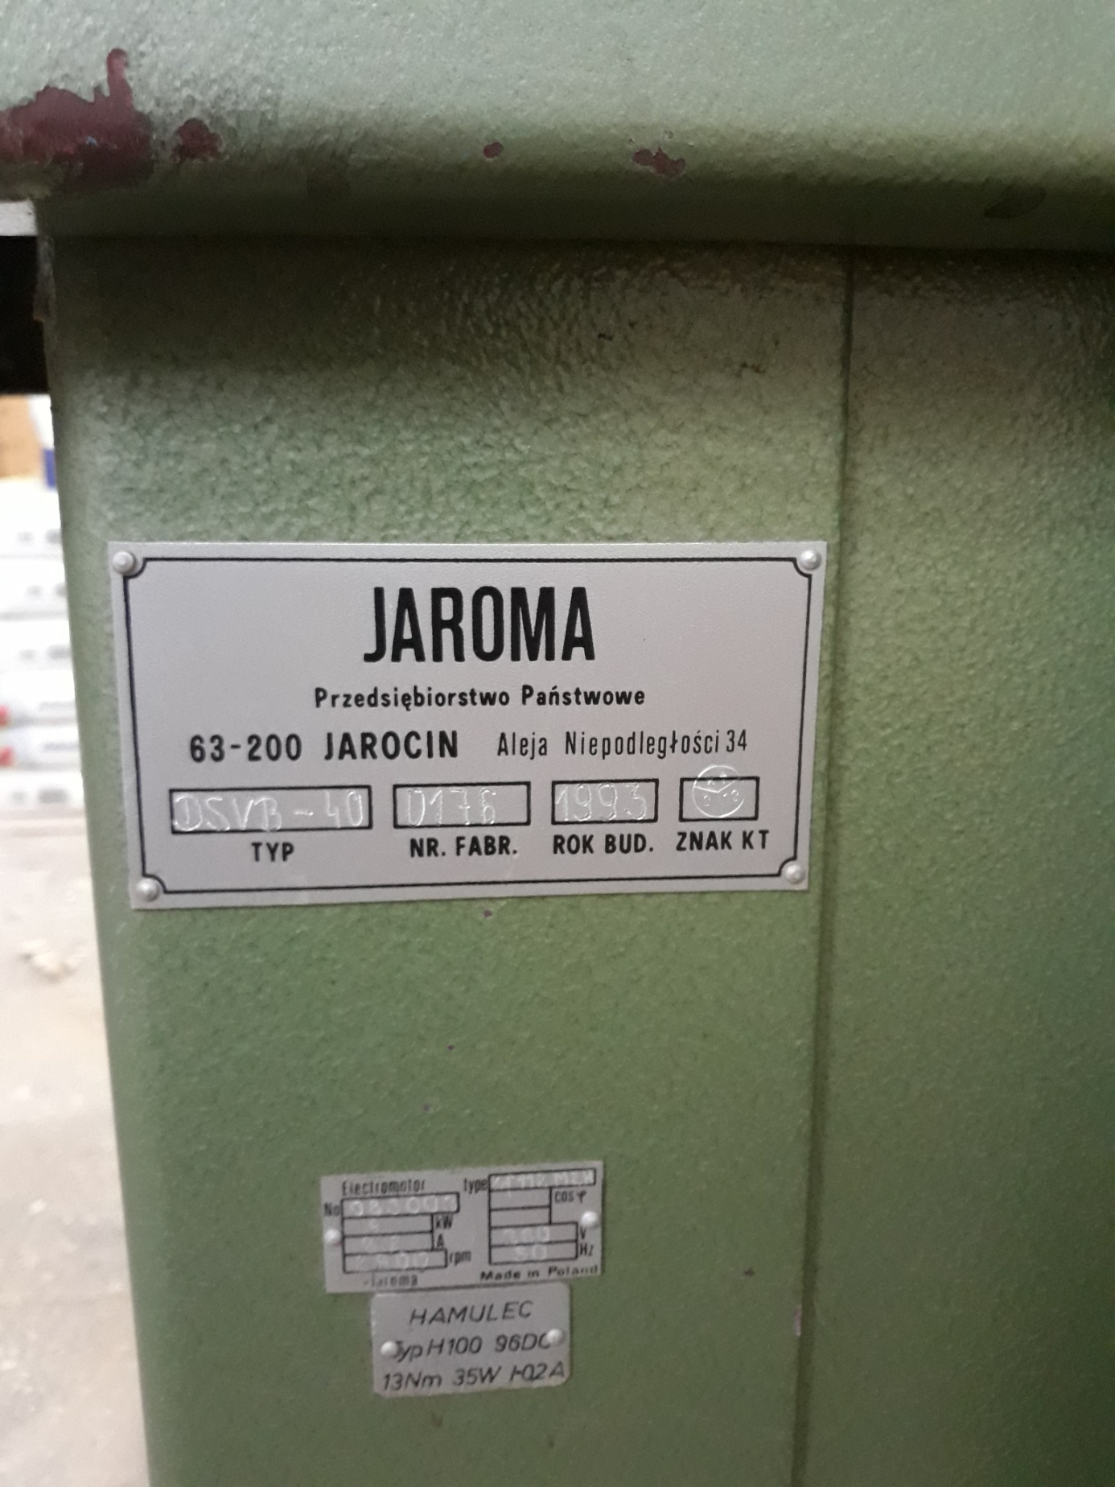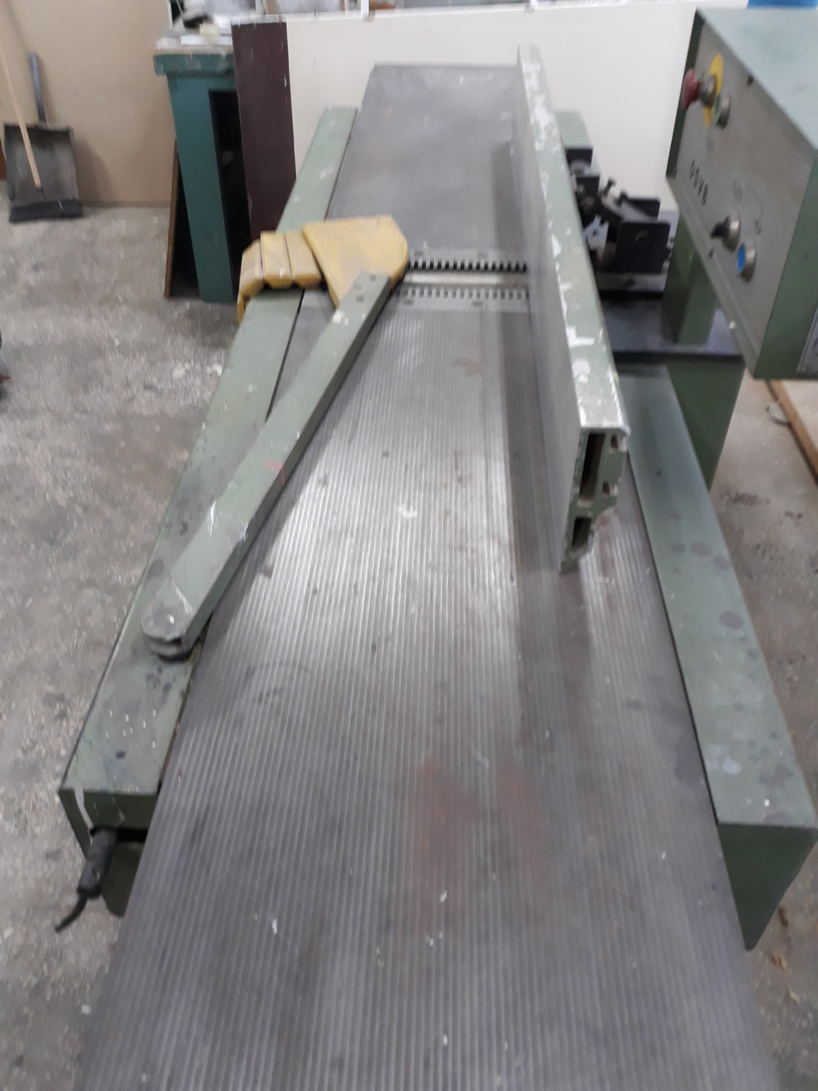

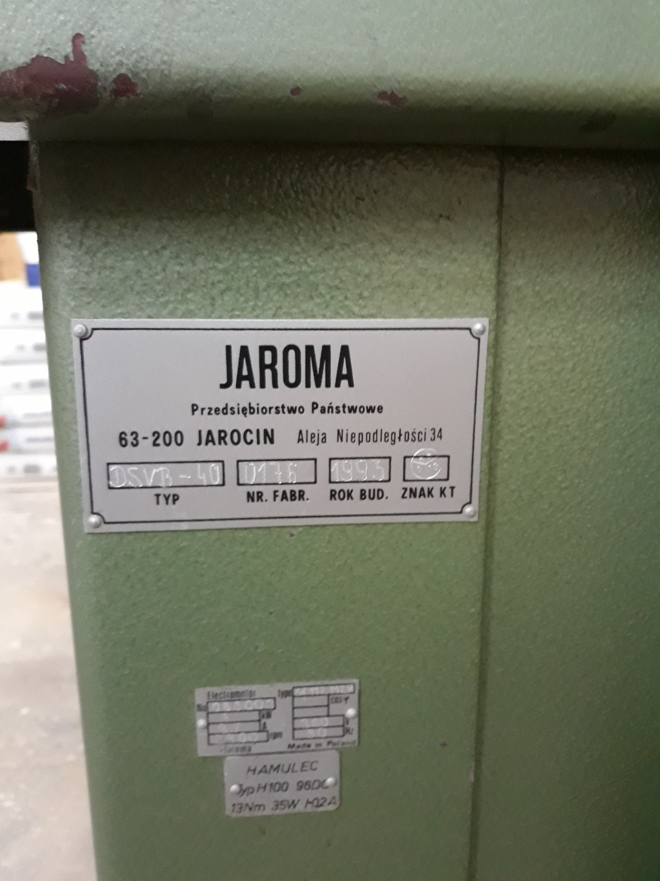

strugarka T-54-2/2 JAROMA typ DSNA-42 rok produkcji 1993

Dane techniczne

- Maksymalna szerokość strugania 410 mm

- Minimalna grubość struganego materiału 3 mm

- Maksymalna grubość struganego materiału 250 mm

- Maksymalna grubość warstwy struganej 6 mm

- Minimalna długość obrabianego materiału 330 mm

- Szybkość skrawania 30 m/s

- Prędkość posuwu

- I 6 m/min 0,1 m/s

- II 12 m/min 0,2 m/s

- Średnica króćca ssawy odciągu wiórów 160 mm

- Prędkość powietrza w instalacji odwiórowania 24 m/s

- Zapotrzebowanie powietrza 1750 m3/h

- Moc silnika głownego 4 KW

- Moc silnika posuwu 0,8/1,1 KW

- Moc silnika podnoszenia 0,75 KW

- Masa obrabiarki 850 kg

- Wymiary gabarytowe :

*długość 1200

*szerokość 1110 mm

*wysokość 1180 mm

Strugarka sprawna. Nie można oszacować stopnia zużycia eksploatacyjnego

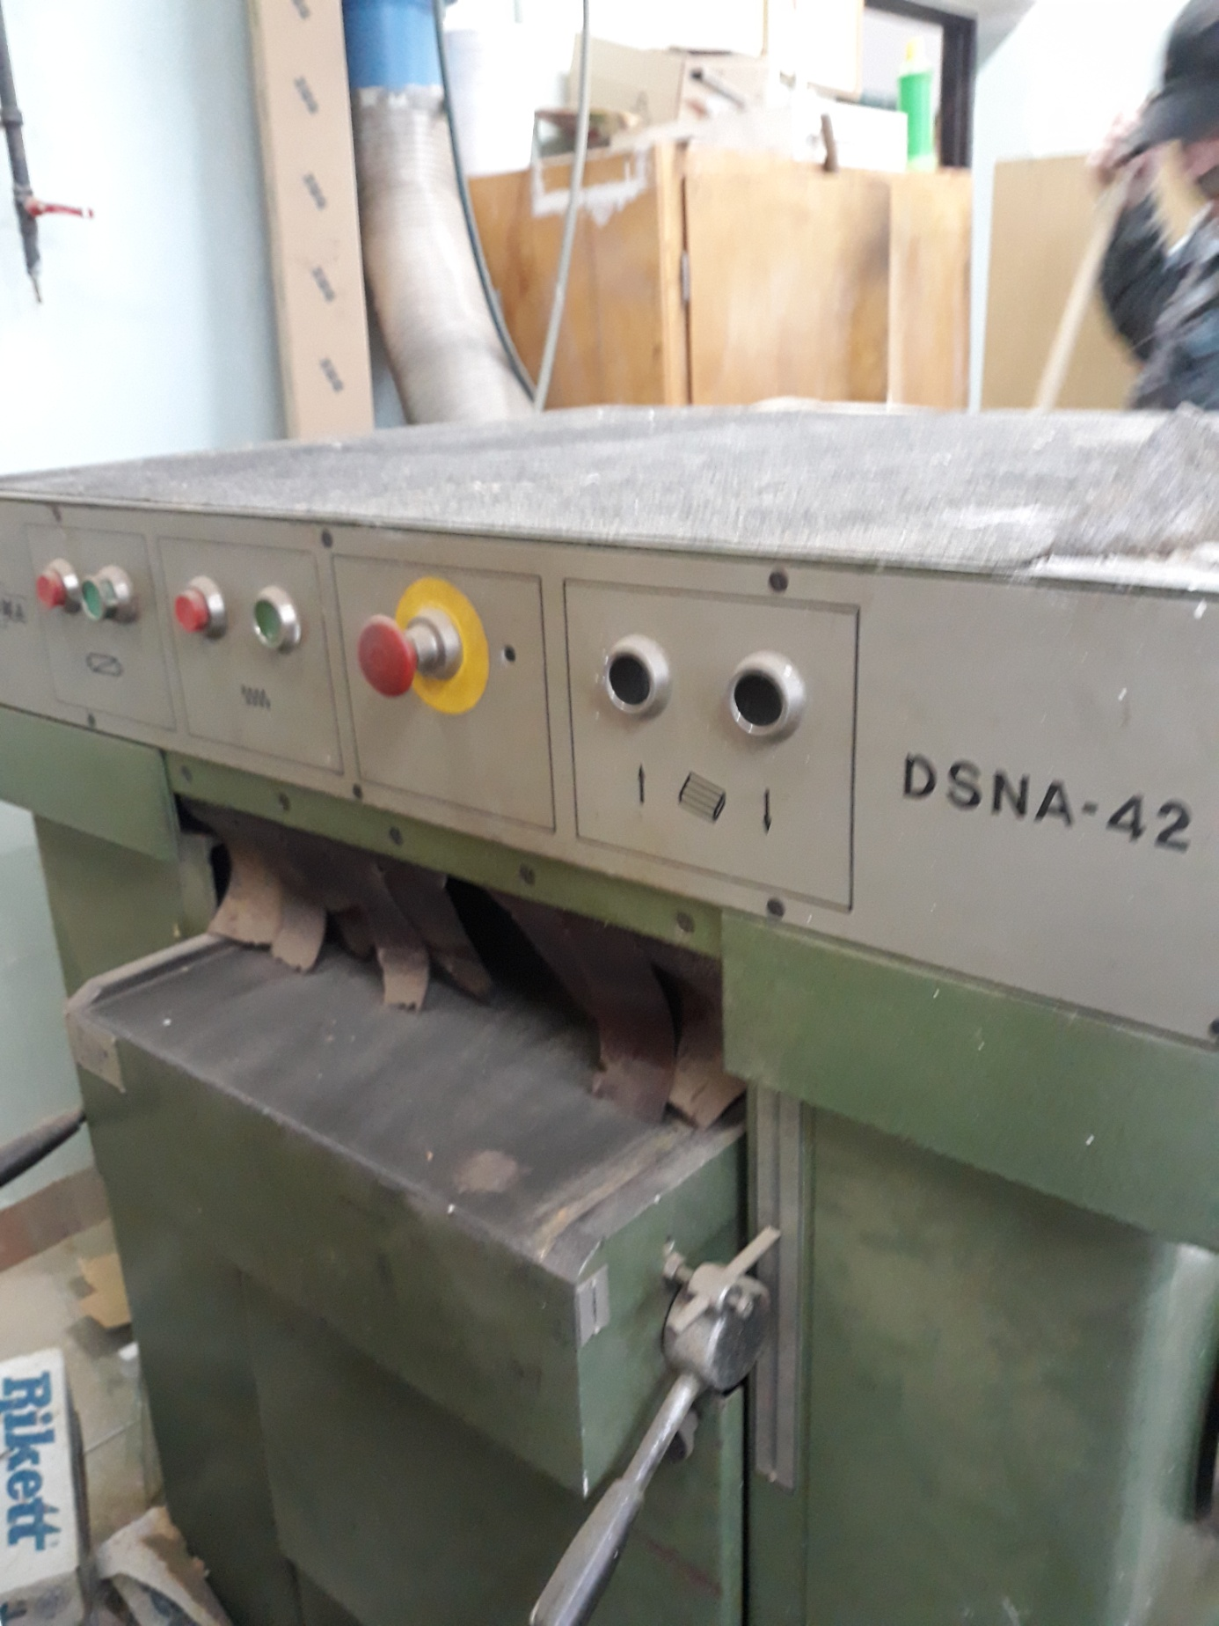

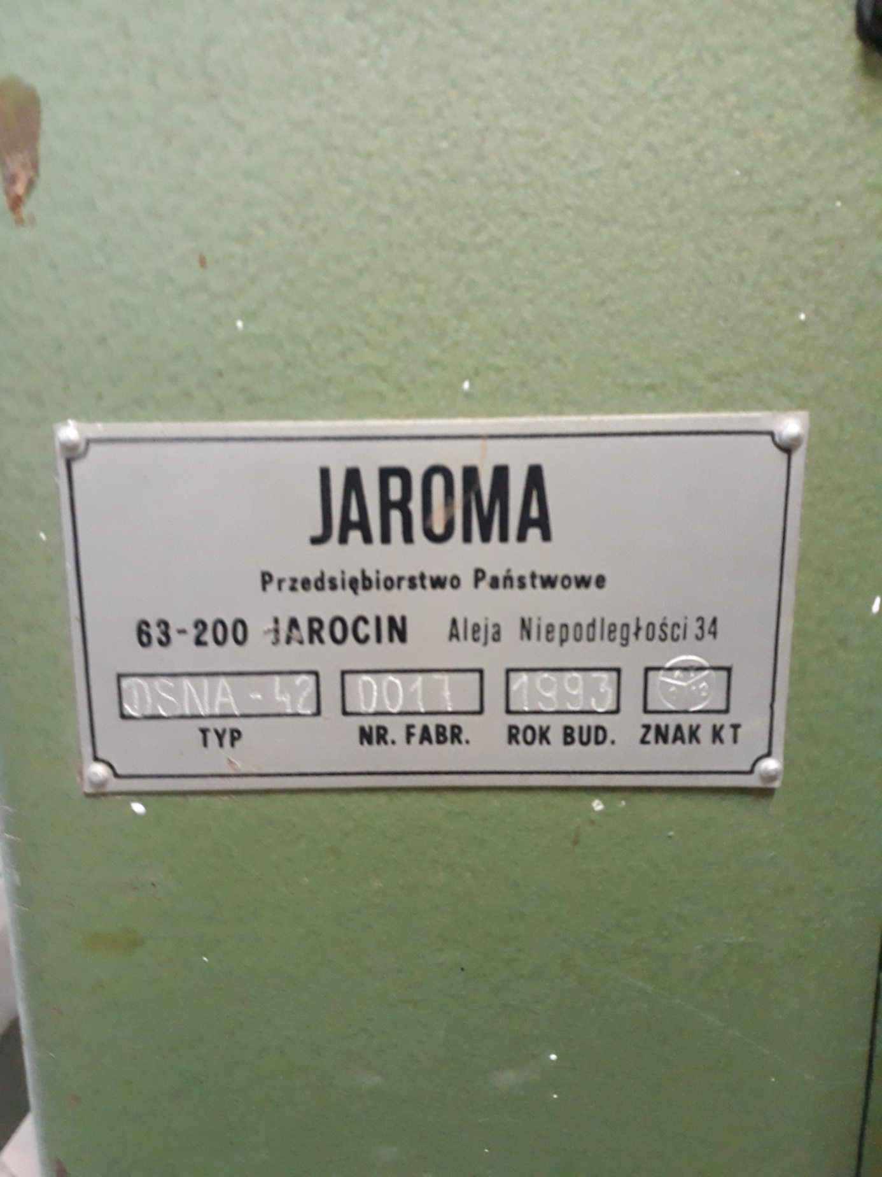

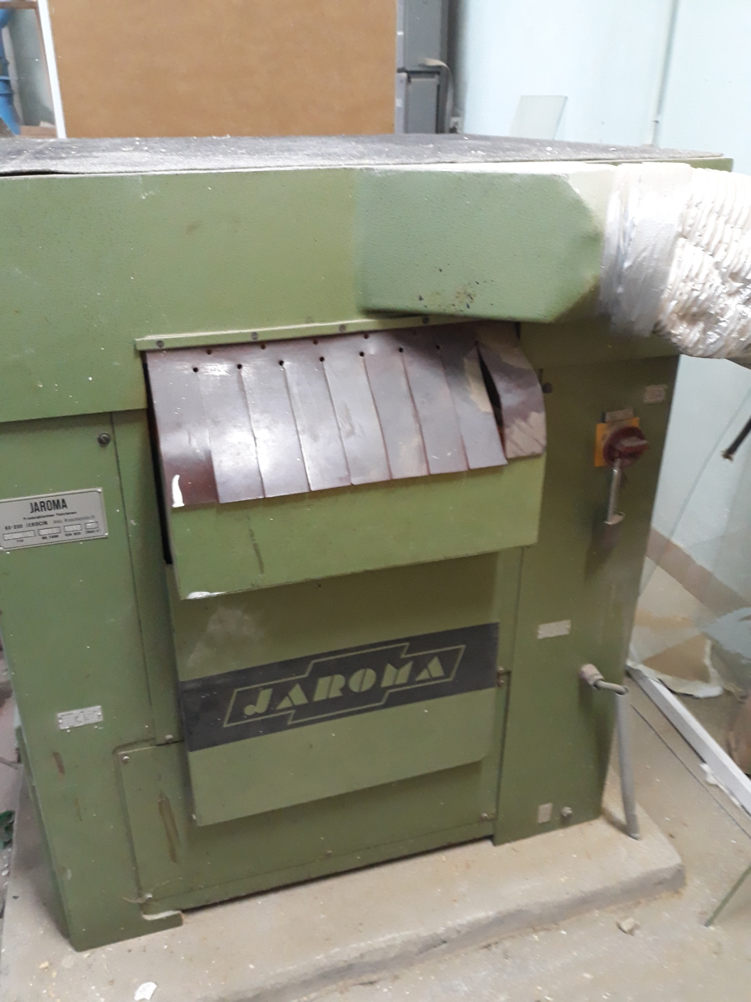

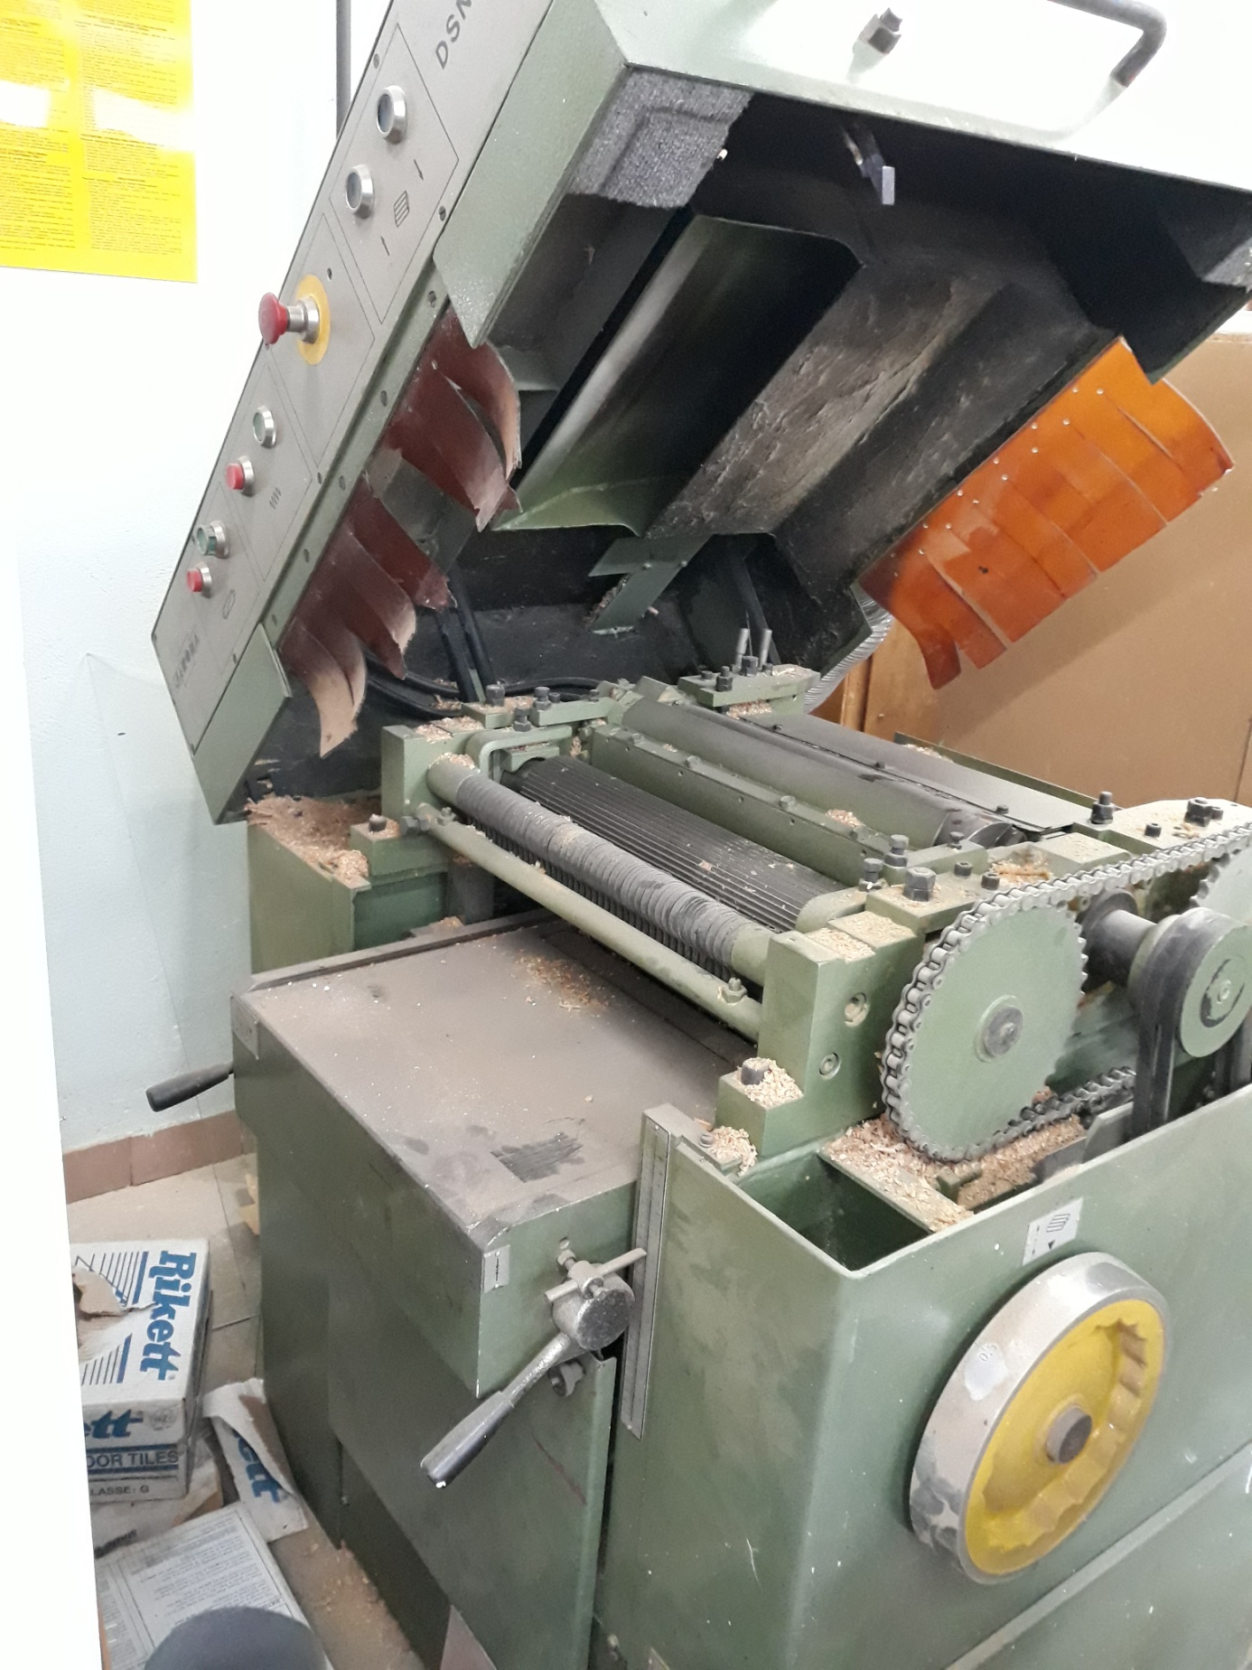

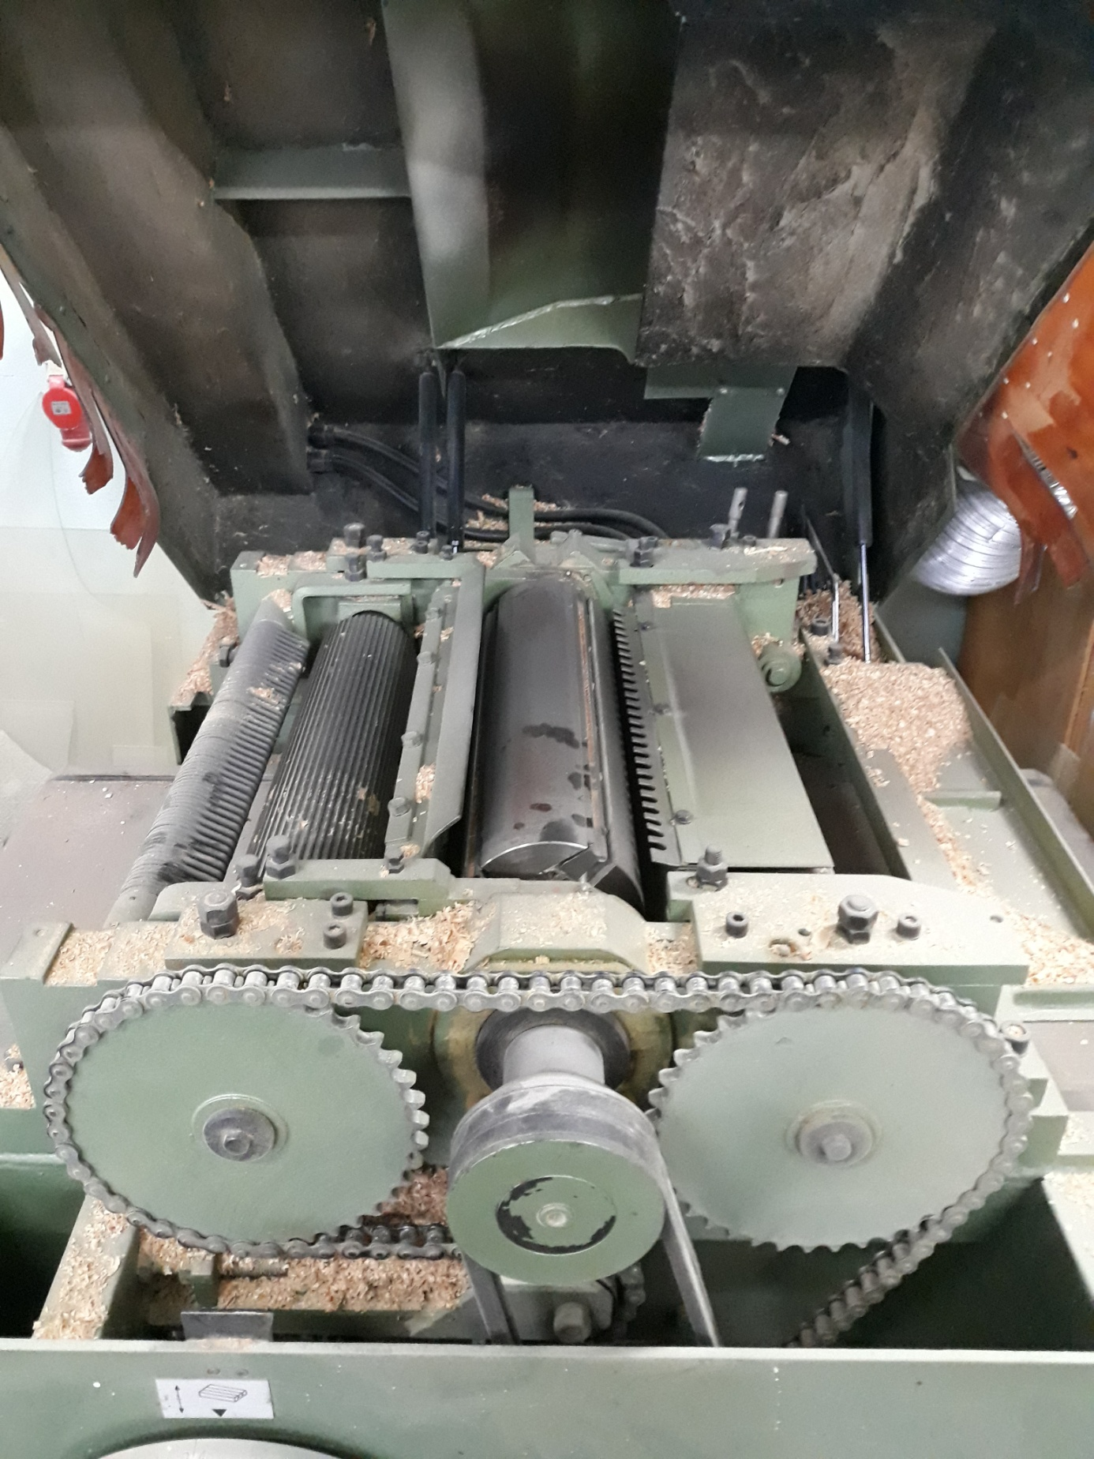

Strugarka T-54-3/1 JAROMA typ DYJA z 1993r sprawna /szlifierko-frezarka/ - bez przewodu zasilającego i osprzętu. Nie można oszacować stopnia zużycia eksploatacyjnego

